Приложение №3
Безопасность в новогодние праздники.

Приближаются новогодние и рождественские праздники. Новогодние праздники - пора проведения елок, утренников и всевозможных развлекательных мероприятий, поездки на природу и рыбалку на льду. Статистика показывает, что в эти дни резко увеличивается количество дорожно –транспортных происшествий, происшествий на водных объектов, бытовых пожаров, повышаются риски возникновения чрезвычайных ситуаций, обусловленных аварийными ситуациями на системах жизнеобеспечения. Большинство происшествий происходит при употребление алкоголя.
Не соблюдение правил безопасности жизнедеятельности населением могут омрачить праздники и привести к трагическим событиям, связанными с большими материальными потерями и не редко привести к гибелью.
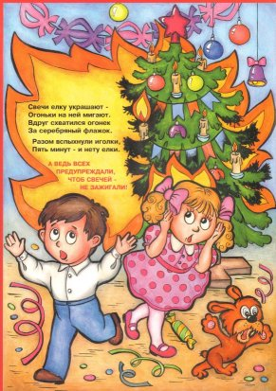
В целях снижения рисков возникновения чрезвычайных ситуаций в праздничные дни, предупреждения происшествий необходимо строго соблюдать меры безопасности.
Строго соблюдать требования правил пожарной безопасности в быту и при проведении массовых мероприятий. Следует использовать только сертифицированную пиротехнику и запускать ее только на открытом пространстве, вдали от построек.
В новогодние праздники почти в каждом доме устанавливают и украшают красавицу-елку. Помните:

-елка должна быть закреплена и стоять на устойчивом основании;
-нельзя использовать для ее украшения бумажные, ватные игрушки, свечи;
-электрогирлянда должна быть заводского производства и без повреждений;
-в помещениях категорически запрещается пользоваться пиротехническими изделиями;
-бенгальские огни и хлопушки следует зажигать только под контролем взрослых и вдали от воспламеняющихся предметов.
Выполняйте эти элементарные правила пожарной безопасности и строго контролируйте поведение детей в дни зимних каникул!

Каждый гражданин обязан строго соблюдать порядок и осторожность при нахождении на льду. Будь то катание на коньках, лыжах, подледная рыбалка. Лучше всего не испытывать судьбу и не выходить на лёд пока его толщина не достигнет 12 сантиметров, тем более одному. Нетерпеливым же и любителям острых ощущений следует знать, что при морозной погоде вес человека выдерживает чистый лёд толщиной 5-7 сантиметров. При оттепели, нечистый ( с вмёрзшей травой, тростником ) лёд такой толщины обязательно проломится. Следует опасаться мест, где лед покрыт снегом

Особенно внимательно необходимо следить за детьми. Нельзя допускать катания на санках, лыжах и коньках по льду, если не известно, что это место безопасно. При несчастных случаях в зимний период надо уметь не только оказать помощь терпящему бедствие, но и действовать самостоятельно. Весьма опасным для катания являются промоины, проталины и полыньи. Они образуются там, где есть быстрое течение, где впадают ручейки в реки, где выступает родниковая вода.

Администрация поселка Касторное Курской области

